北 京 公 路 学 会 信 息
2019年第8期（总第246期）
北京公路学会 2019年6月6日

北京公路学会养护绿化专委会召开换届工作会

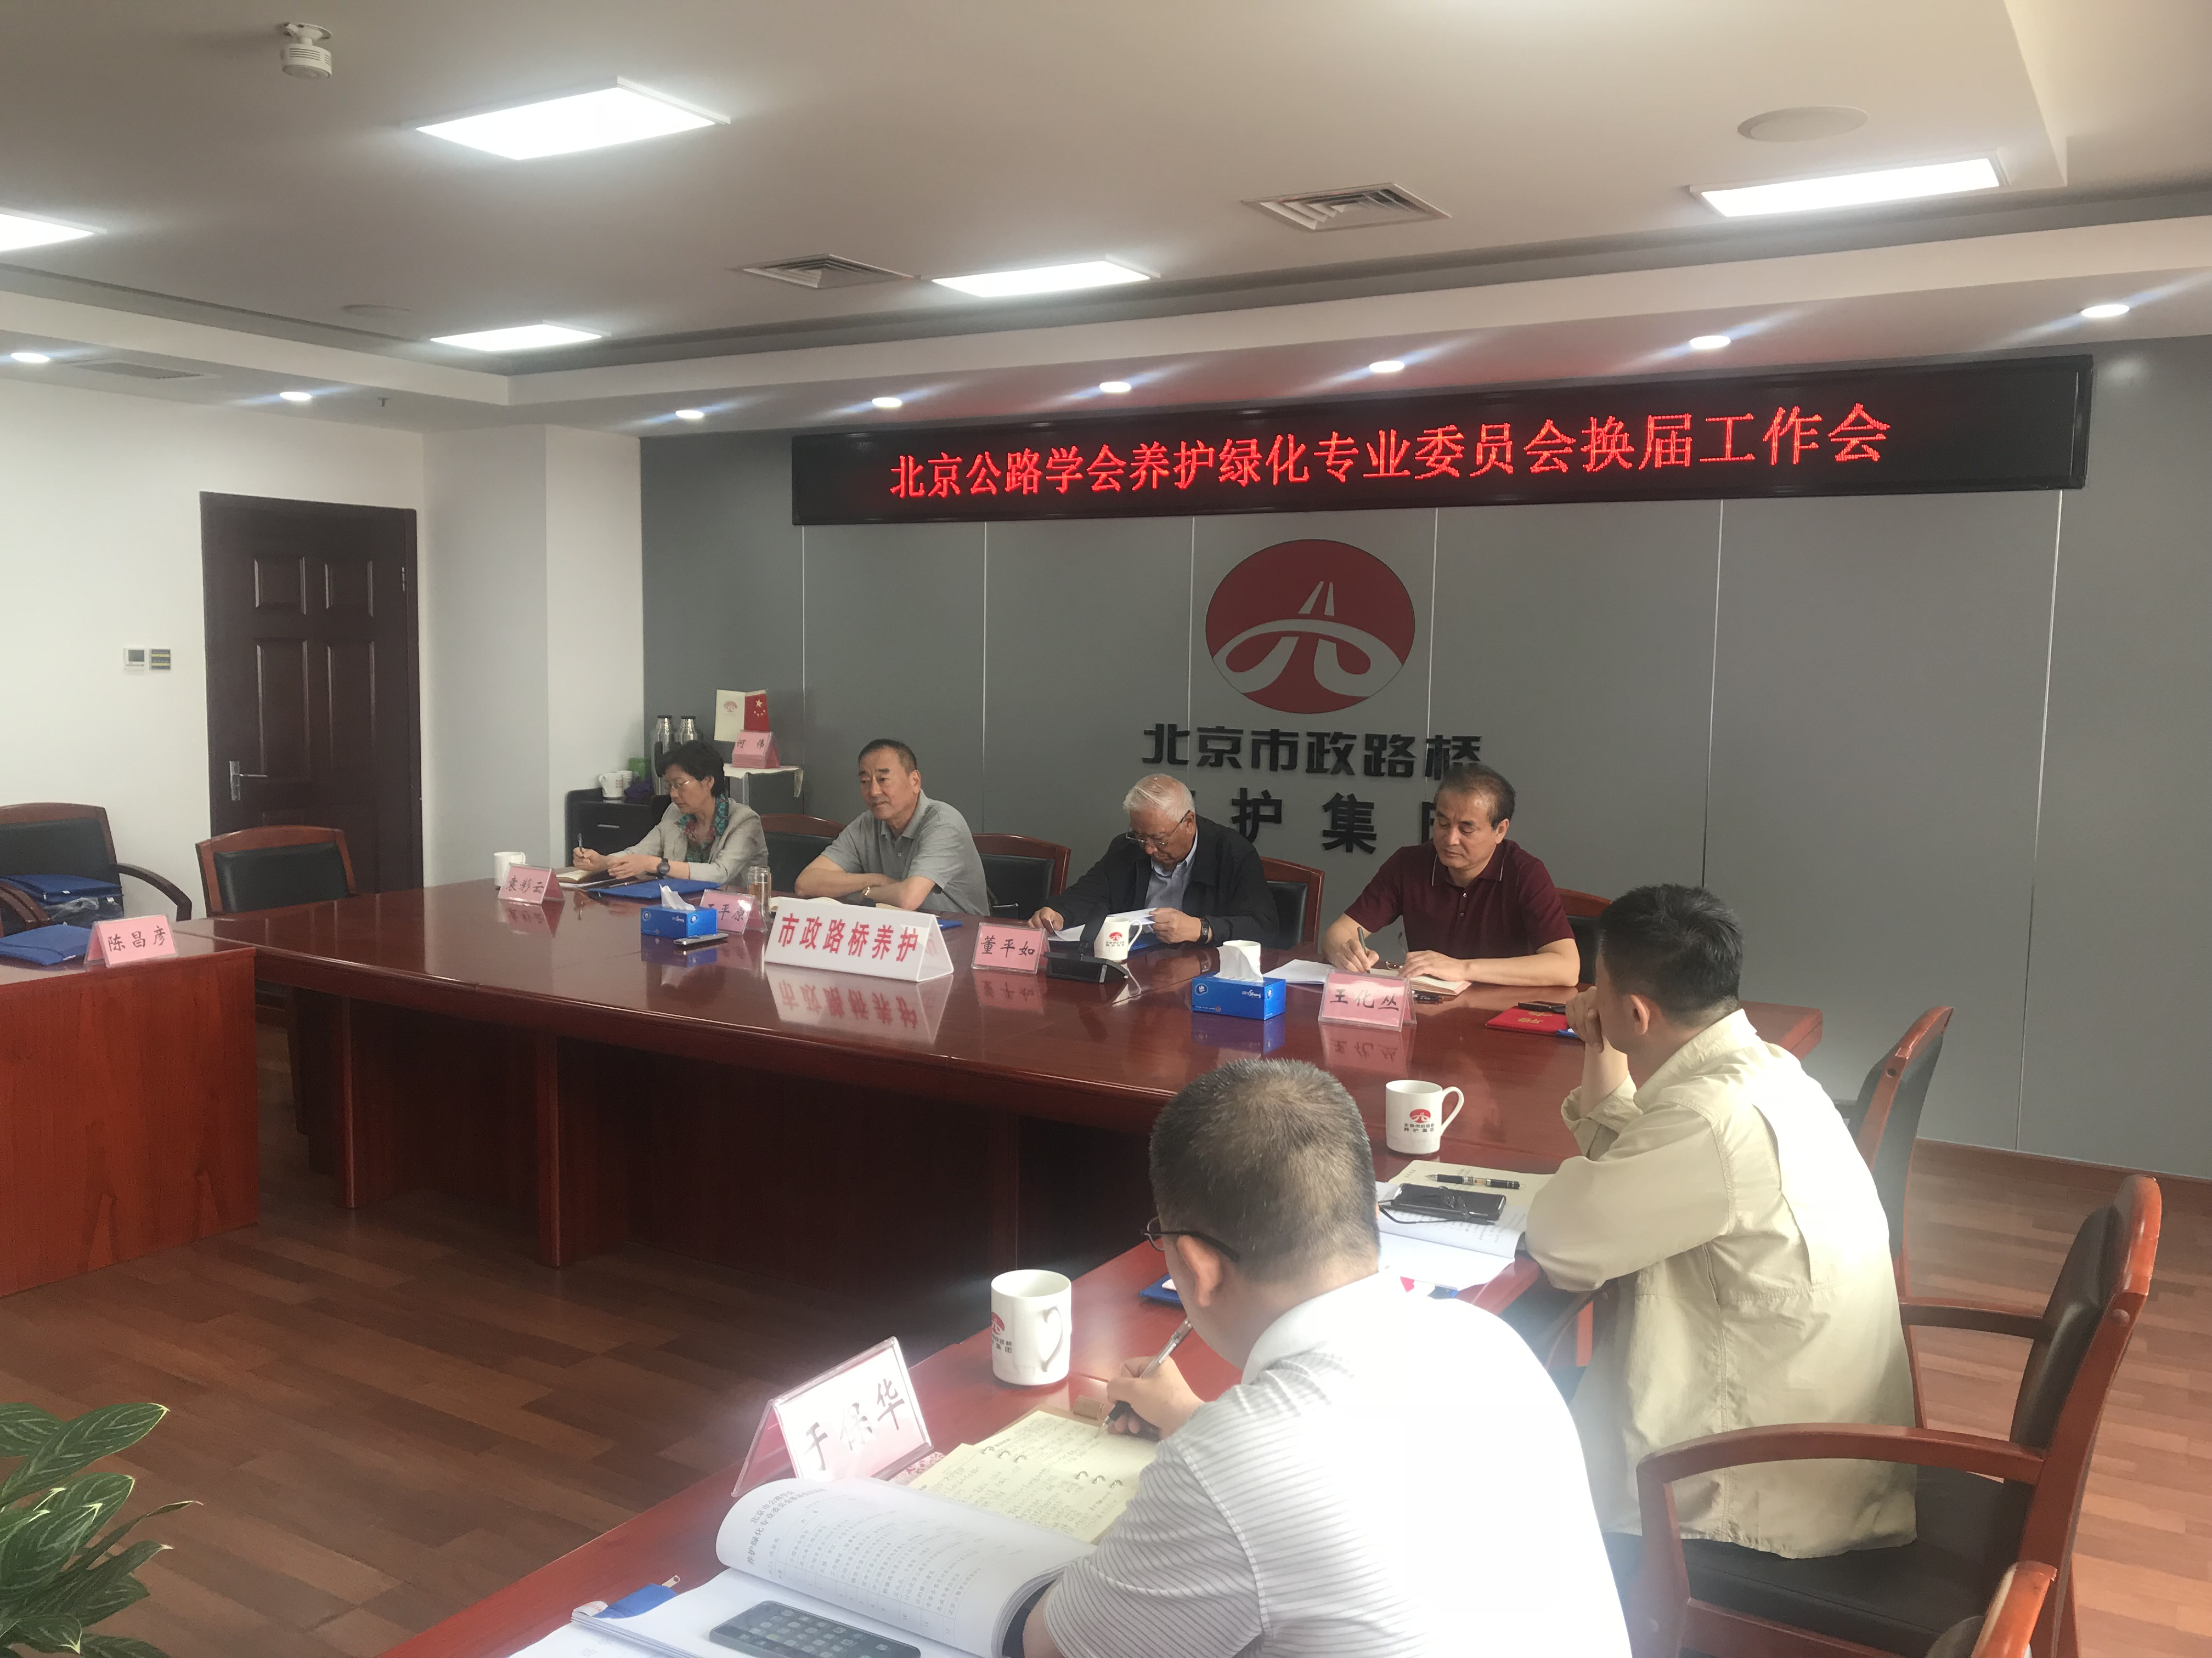
根据《北京公路学会分支机构管理办法》和《北京公路学会养护绿化专业委员会管理办法》的相关规定，2019年5月15日，在北京养护集团召开了北京公路学会养护绿化专业委员会换届工作会。王化丛委员做本届专委会工作报告，佟振亮秘书长做了修改专委会管理办法的说明,经过民主协商，大会选举了第二届专委会组成成员。同意王化丛担任北京公路学会养护绿化专委会主任委员；于保华、闫保华担任副主任委员；佟振亮担任秘书长；张军、孙军担任委员。北京公路学会秘书长王平原宣读了学会批复文件。会议还讨论通过了专委会2019年工作计划。
本届专委会由6家委员单位组成，分别是北京市政路桥管理养护集团有限公司、北京首发公路养护工程有限公司、北京公联洁达公路养护工程有限公司、北京市首发天人生态景观有限公司、招商局公路网络科技控股股份有限公司京津塘高速分公司、北京路桥海威园林绿化有限公司。
高速公路运营管理专委会、桥隧专委会、公路工程地质专委会等相关代表应邀参加了会议。
最后，北京公路学会理事长董平如讲话，他对上届专委会的工作给予了充分肯定，对新一届养护绿化专委会的工作希望以科技创新、技术交流、成果转化、人才培养为己任，为首都公路交通养护绿化行业培养杰出的人才，做出应有的贡献。

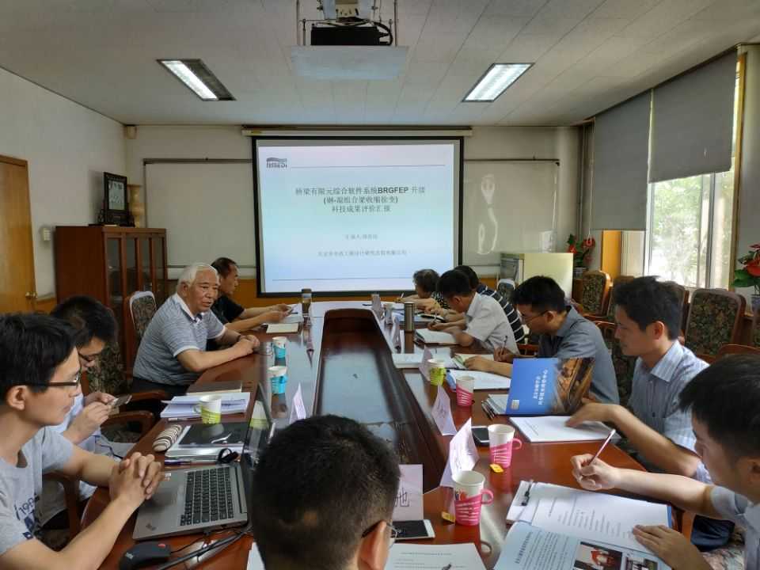
【成果评价】 2019年6月4日，北京公路学会科学技术评价中心在北京国道通公路设计研究院股份有限公司二楼会议室，组织召开了北京市市政工程设计研究总院有限公司完成的“桥梁有限元综合软件系统BRGFEP升级（钢-混组合梁收缩徐变）”成果评价会。评价专家组仔细听取了课题组的汇报，认真审阅了评价文件资料，并进行了的质询和讨论。一致认为，该项目成果为解决钢-混组合桥梁收缩徐变效应问题提供了理论依据，建立了通用算法，开发了精确计算钢-混组合桥梁收缩徐变效应的有限元软件，推进了钢-混组合桥梁电算化进程，并已应用于钢-混组合梁桥的工程设计，产生了显著效益，在国内外都有一定的先进性，具有广阔的应用前景。

